最近在工作中越来越经常的用到了Maven作为项目管理和Jar包管理和构建的工具，感觉Maven的确是很好用的。而且要将Maven的功能最大发挥出来，多模块是一个很好的集成例子。

一个Maven项目包括一个MavenProject和多个MavenModule

下面用一个标准的例子进行说明：

1.安装M2Eclipse插件。

1.点击Help-Market Place，查找Maven关键字

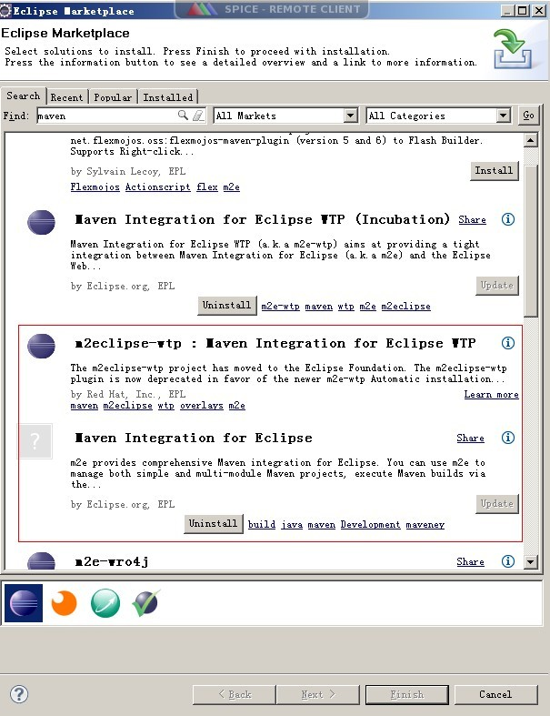

一直"下一步"不解释。接着就完成安装插件的动作了。

2.新建Parent项目，MavenProject，多图杀猫：

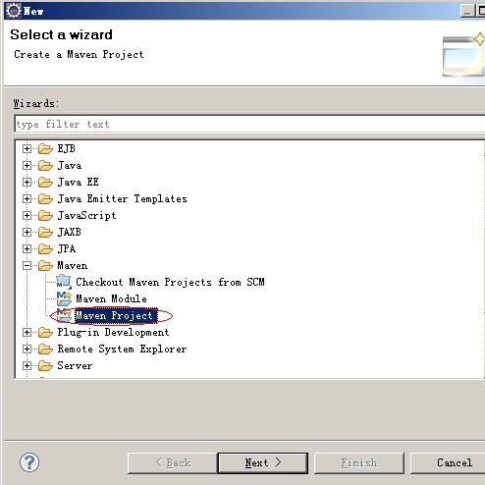

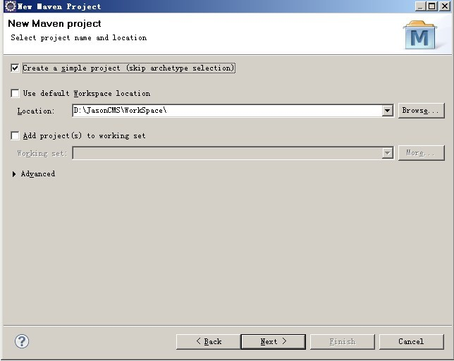

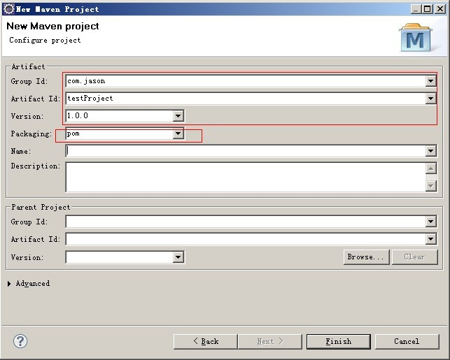

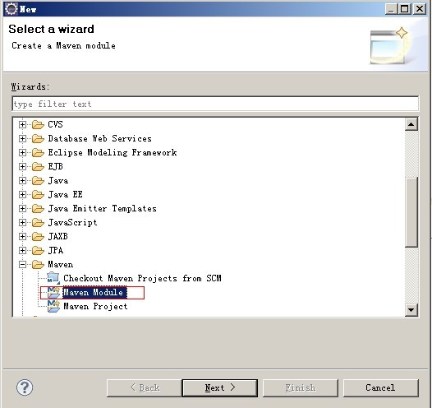

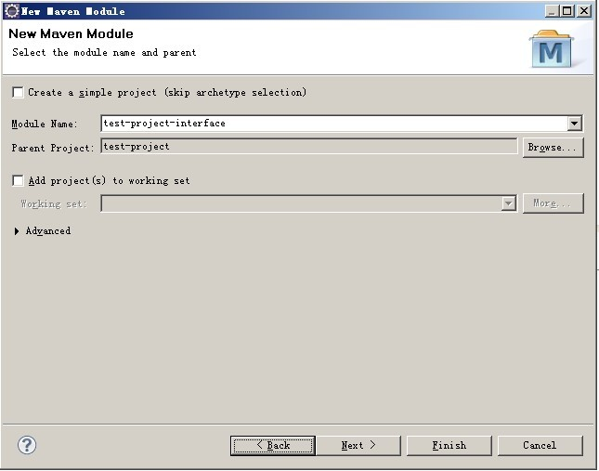

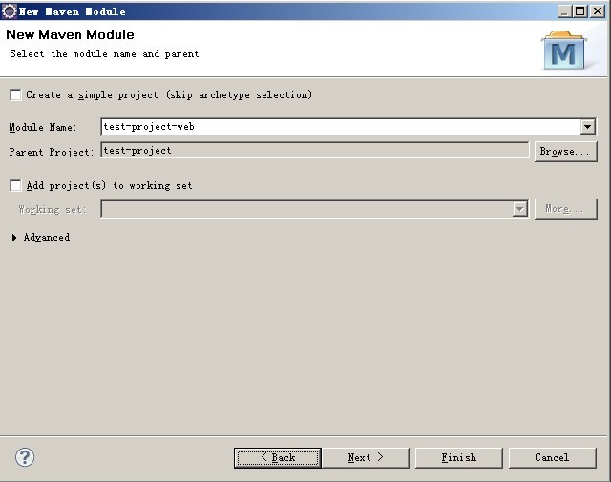

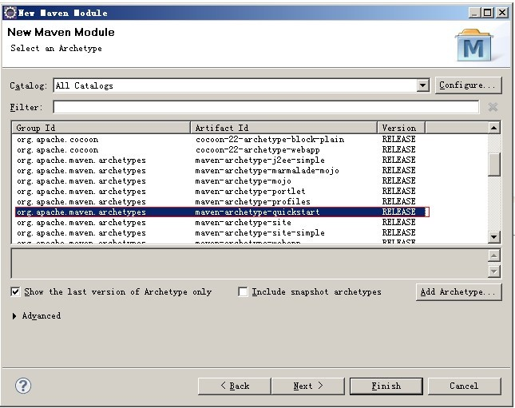

http://img.my.csdn.net/uploads/201304/23/1366694436_5355.jpg

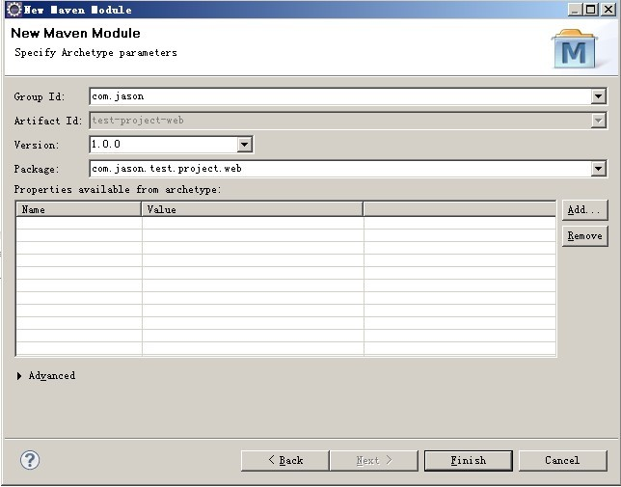

结果，在parent上运行会打出两个包，一个是jar包， 一个是war包，下面是结果日志：

